

Nombre: XXXXXXXXXX XXXXXXXXXX XXXXXXXXXX
Grado de Escolaridad: Maestría
Cédula Profesional: XXXXXXXX
Teléfono de Oficina: 228-6891273 ext. 4004
Correo Electrónico: capineda@fiscaliaveracruz.gob.mx

Formación Académica

2014-2018
Universidad Metropolitana Xalapa.
Licenciatura en Derecho.
Xalapa Veracruz.
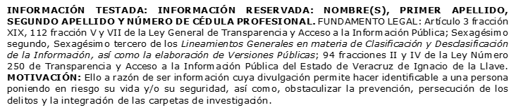
2019-2021
Instituto de Posgrados Xalapa.
Maestría en Procesales y Juicios Orales.
Xalapa Veracruz.

2021-2025
Universidad Popular Autónoma de Veracruz.
Licenciatura en Psicología
Banderilla Veracruz.

Trayectoria Profesional

 Conocimiento

Derecho Penal.
Amparo
Derecho Civil
Derecho Mercantil
INFORMACIÓN TESTADA: INFORMACIÓN RESERVADA: NOMBRE(S), PRIMER APELLIDO, SEGUNDO APELLIDO Y NÚMERO DE CÉDULA PROFESIONAL. FUNDAMENTO LEGAL: Artículo 3 fracción XIX, 112 fracción V y VII de la Ley General de Transparencia y Acceso a la Información Pública; Sexagésimo segundo, Sexagésimo tercero de los Lineamientos Generales en materia de Clasificación y Desclasificación de la Información, así como la elaboración de Versiones Públicas; 94 fracciones II y IV de la Ley Número 250 de Transparencia y Acceso a la Información Pública del Estado de Veracruz de Ignacio de la Llave. MOTIVACIÓN: Ello a razón de ser información cuya divulgación permite hacer identificable a una persona poniendo en riesgo su vida y/o su seguridad, así como, obstaculizar la prevención, persecución de los delitos y la integración de las carpetas de investigación.

